《亚洲的地理位置和地形》学习指南
【学习目标】
- 运用地图和资料描述某大洲的纬度位置和海陆位置。（识别与描述）
- 运用地图和其他资料归纳亚洲地形、气候、水系的特点。（说明与归纳）
- 运用地图和其他资料简要分析地形、气候、水系的相互关系。（说明与归纳）
【教材内容】
本节课内容属于八年级下册第五章《认识亚洲》的第一节《地理位置和地形》与第二节《水系和气候》，《地理位置和地形》是学习《水系和气候》的基础，两节内容相互衔接，两节内容作为八年级学生接触世界地理第一节课，具有先导性的作用。本节课的主要任务是运用亚洲地形图和资料描述亚洲的纬度位置和海陆位置，归纳亚洲地形的特点，在此基础上结合地形图、气候类型分布图等资料归纳亚洲气候、水系的特点，并分析亚洲各自然要素的关系及其对人类生产生活的影响，实现难点突破。学习完本节课，学生能够将所学方法应用到其他大洲，同时为其他世界区域的学习打下了基础。
观看微课《亚洲》，完成学习任务。
【学习任务一】
表1中是某同学就图1对亚洲进行的位置的描述，请帮其填出描述角度，划出描述内容中的错误说法，并改正。

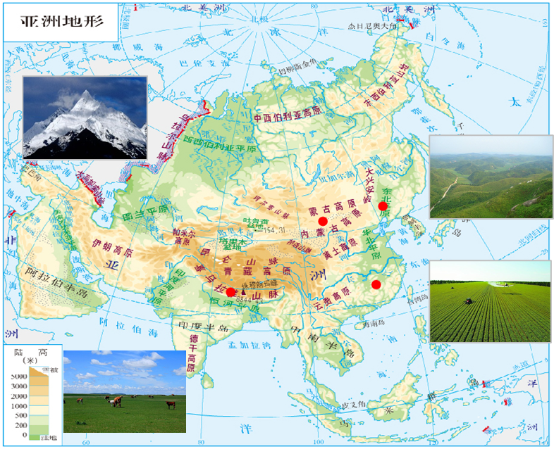
图1

表1
亚洲位置的描述 |  | 正确描述
位置 | 位于北半球、西半球
位置 | 位于5°S-80°N之间，跨热带、北温带
位置 | 位于亚欧大陆东部，西临太平洋
【学习任务二】
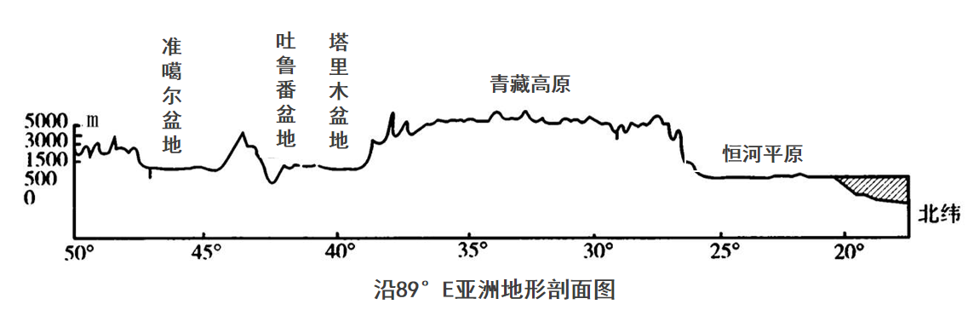
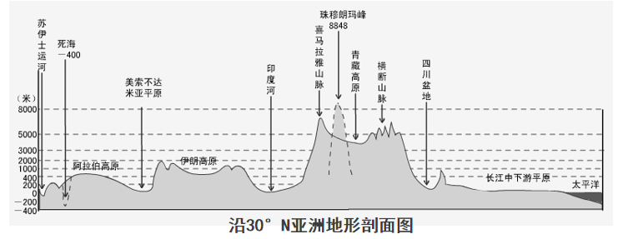
请将图1中四张地形区的景观图与相对应的点进行连线，并据图1、图2概括亚洲的地形特征。
图2

【学习任务三】
请你在图3中从源头开始描出亚洲主要河流（叶尼塞河、鄂毕河、勒拿河、印度河、恒河、黑龙江、黄河、长江、湄公河等），说出这些河流注入的海洋，概括亚洲水系的特点。
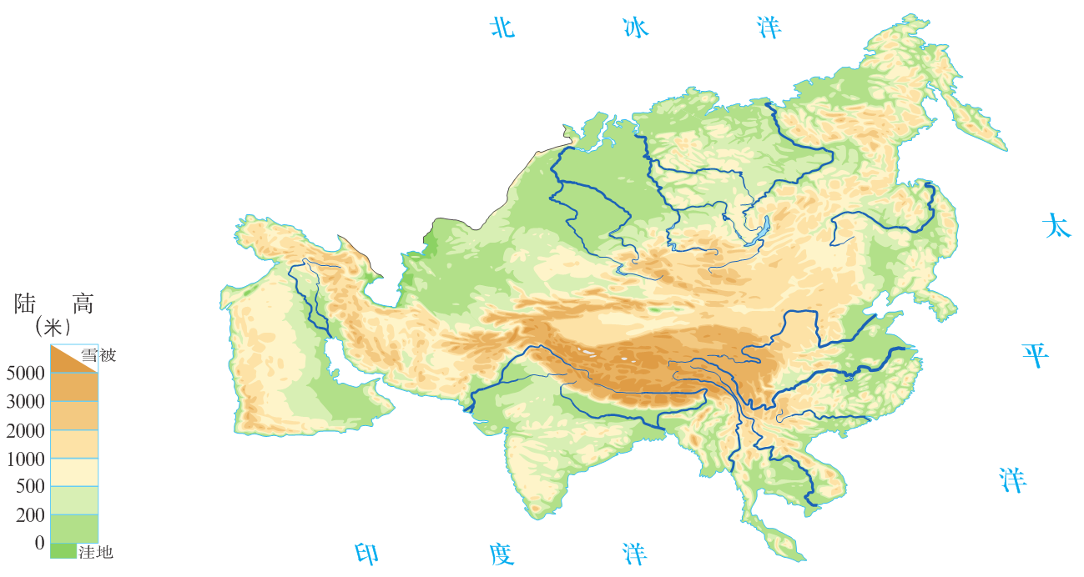
图3
【学习任务四】
读图4，说出亚洲气候类型较为多样还是单一？哪种气候类型分布较广？与其他大洲进行比较，亚洲在冷热、干湿、季节变化等方面具有什么特点？
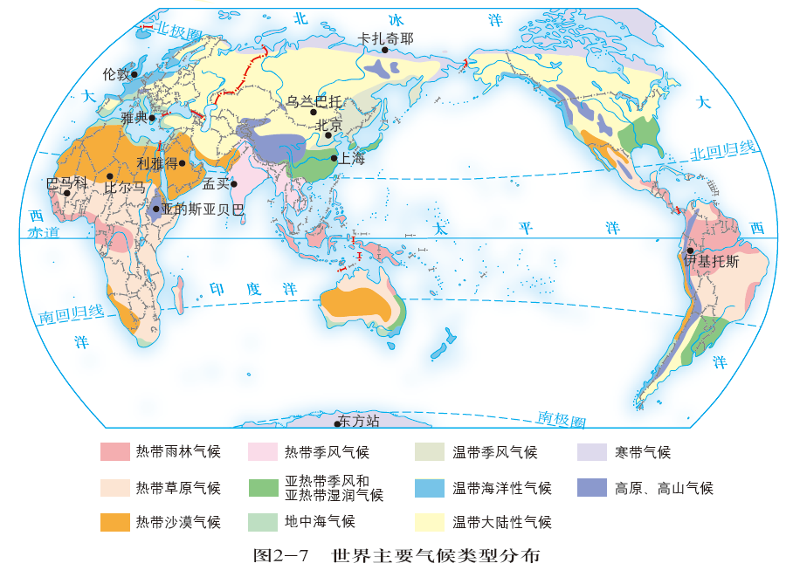
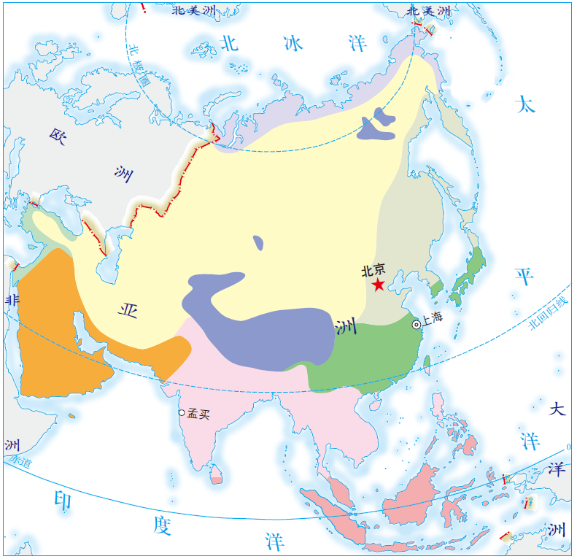

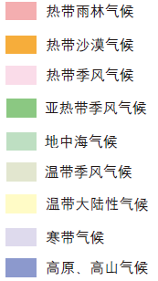
图4
【学习任务五】
根据所学将地形、水系、气候特征填入框架图中，并用箭头示意各自然要素的相互关系。

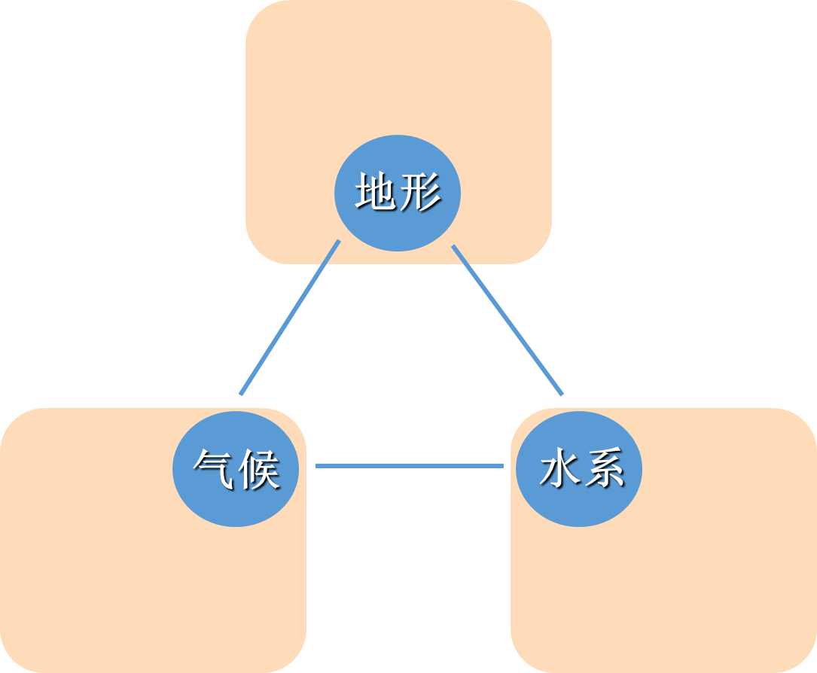
【典型例题】
阅读以下图文资料， 说出非洲的地理位置和地形、气候、水系特征。
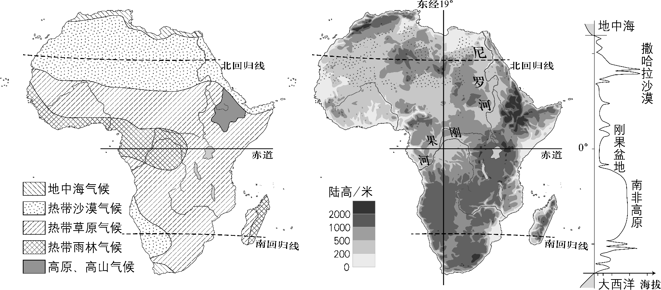
图5 图7
- 定位置：大部分位于南回归线与___________之间，大部分位于五带中的________。
- 析气候：气候类型以_____带气候为主，具有______________________的分布规律，其中分布最广的气候类型是______________。
- 看地形：地形以_____、盆地为主。沿东经19°的地形剖面图可知地势特征___________。
- 说水系：中部地区比南、北部地区的河流数量_____（多/少）。受地形地势影响，世界上最长的河流尼罗河流向大致为_____________。

